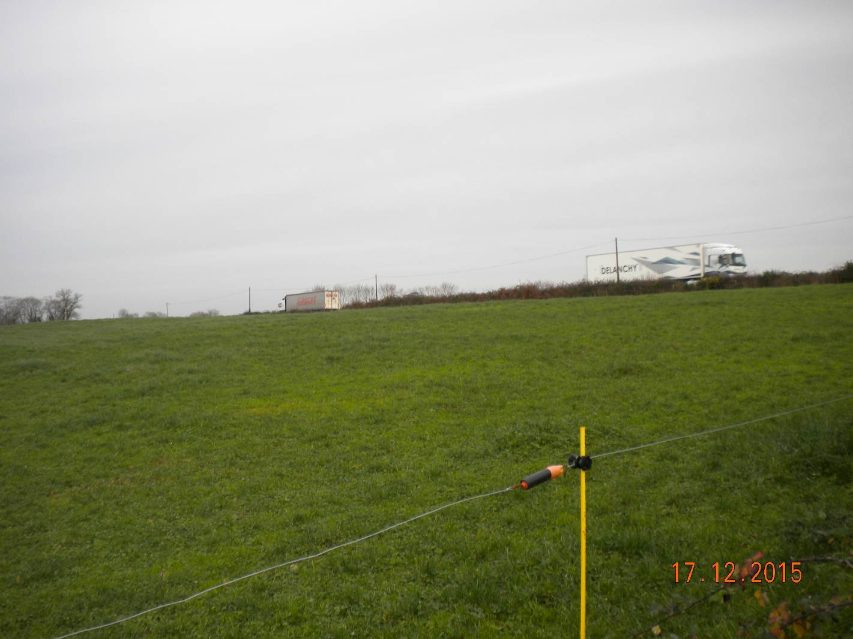
VUE D’ENSEMBLE SUR L’EMPRISE DE LA FUTURE VOIE COMMUNALE
ET SUR LA HAIE BASSE LONGEANT LA RD 160

Futur tracé de la desserte

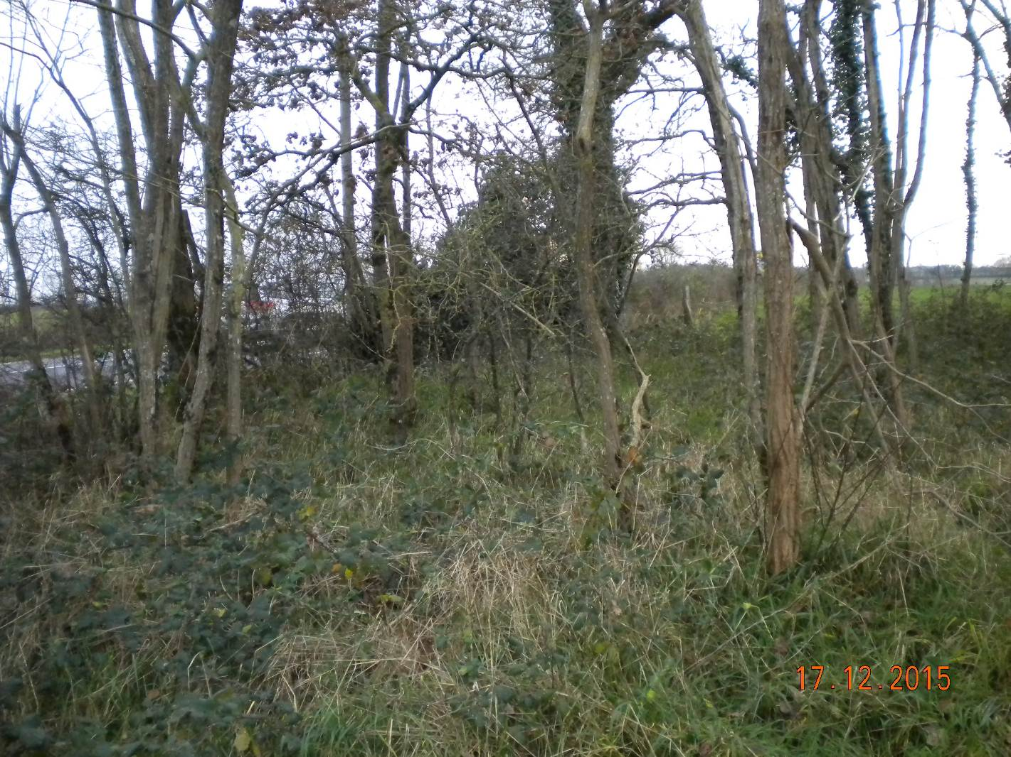
VUE SUR LES ARBRES A ABATTRE

